SINODALIDAD : EJES PRINCIPALES Y PARTICIPACIÓN DE LAS CEBs
El papa convoca a las y los católicos a un Sínodo

Riobamba. Pedro Pierre. Sept. 4 de 2022.

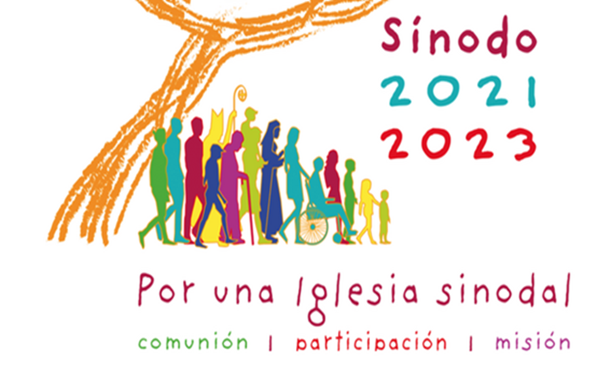
CONTENIDO
Introducción: ¡Una hora especial para las CEBs y la Iglesia de América Latina!
- Primer eje: Las 2 condiciones del proceso sinodal
Somos “discípulos misioneros”.
- Segundo eje: Los 3 pasos del camino del proceso sinodal.
“Escucharnos, discernir y abrir caminos”.
- Tercer eje: Los 3 objetivos del proceso sinodal.
“Comunión, participación y misión”.
Conclusión: “La pirámide invertida” del papa Francisco.
Anexos: 1. Oración del papa Francisco para el proceso sinodal.
2. Asamblea Eclesial de México, 2021: Las CEBs, “un ejemplo de Iglesia sinodal”.

INTRODUCCIÓN: ¡Una hora especial para las CEBs y la Iglesia de América Latina!

El papa nos convoca, todos los bautizados, a un Sínodo, es decir, un gran Asamblea Eclesial, sobre la Sinodalidad. Esta culminará en una reunión en Roma en octubre de 2023. Tenemos hasta esta fecha para entrar en la Sinodalidad y el proceso sinodal de toda la Iglesia.
Sínodo significa ‘caminar juntos’. La sinodalidad es el proceso eclesial de caminar juntos como Iglesia al servicio del Reino de Dios. Es la propuesta que ha hecho el papa Francisco a todos los bautizados.
Las CEBs estamos particularmente interesadas porque la Asamblea Eclesial de América Latina y El Caribe (México, nov. 2021) nos ha reconocido como “un ejemplo de Iglesia sinodal“ y aptos para “incorporar a los miembros de las Comunidades Eclesiales de Base en los procesos de decisión”.
La Iglesia de Ecuador, en particular la de Riobamba, han decidido asumir este proceso sinodal y fomentar la participación activa de las CEBs en este proceso.
Para facilitar nuestra participación como CEBs en el proceso sinodal, he aquí los 3 ejes principales de la Sinodalidad

A. Primer eje de la Sinodalidad. LAS 2 CONDICIONES DEL PROCESO SINODAL: SER “DISCÍPULOS MISIONEROS”

Para entrar en el proceso sinodal, el papa nos invita primero a profundizar las 2 características primordiales de las y los que nos decimos cristianos. Estas conforman nuestra identidad cristiana: Somos ‘discípulos de Jesús’ y de ‘misioneros del Reino’.

- COMO CRISTIANOS SOMOS PRIMERO “DISCÍPULOS DE JESÚS’
- “¡Síganme! y los haré pescadores de hombre” (Marcos 1,17). Es la gran invitación que hace Jesús a sus compatriotas.
- Pero comienza Jesús a conformar una comunidad de discípulas y discípulos para enseñarles a seguirle y continuar su misión, que es hacer acontecer el Reino de Dios.
- Ser discípulos de Jesús es seguirlo en comunidad para conocerlo y asumir la misión del Reino.

- COMO CRISTIANOS SOMOS TAMBIÉN ‘MISIONEROS DEL REINO’
- “El Espíritu del Señor está sobre mí. Él me ha ungido para llevar buenas nuevas a los pobres, para anunciar la libertad, a los cautivos y a los ciegos que pronto van a ver, para despedir libres a los oprimidos y proclamar el año de gracia del Señor” Lucas 4,18-19). Así presentó Jesús su misión en la sinagoga de Nazaret.
- Eso Jesús lo llama “el Reino de Dios” que es “lo único absoluto” (papa Pablo 6°).
- Ahora nos toca a nosotras y nosotros continuar lo que comenzó Jesús: Ser ‘misioneros del Reino. Nos dice “Busquen primero el Reino de Dios y lo demás vendrá por añadidura” (Mateo 9,33).

B. Segundo eje: LOS 3 PASOS DEL CAMINO DEL PROCESO SINODAL

El proceso sinodal comienza por iniciativa del papa, pero él desea conocer el pensar y el sentir de los todos los católicos. Por eso invita a las parroquias y a los grupos cristianos a reunirse para expresar sus puntos de vista. En Ecuador las diócesis se han organizado con el apoyo de la Conferencia Episcopal Ecuatoriana para recoger las opiniones de los católicos.
Las CEBs estuvimos invitadas a dar nuestros puntos de vista. Luego la Conferencia Episcopal se reunión para unificar las propuestas. Ahora, en septiembre, se está preparando una Reunión Episcopal Latinoamericana para unificar los aportes de los distintos países.
Nunca es para entrar en este proceso… porque la sinodalidad es una nueva manera de ser Iglesia… a la manera de las CEBs. Un equipó diocesana está encargado de acompañar este proceso. Los 3 pasos de este ‘caminar juntos’ siguen la costumbre del método de los Documentos Eclesiales Latinoamericano: 1. Partir de nuestra realidad, 2. Iluminarla con la Palabra de Dios y los Documentos eclesiales y 3. Sacar compromisos (a imagen del mayor documento del Concilio Vaticano 2 ‘Alegría y esperanza’ GS) son los siguientes, para los distintos grupos de van a aportar a este proceso.

- Primer paso: ESCUCHARNOS AMISTOSAMENTE.
- Nos vamos a reunir para ‘escucharnos amistosamente’. Así nos conoceremos, conversaremos de nuestras ilusiones y dificultades, rezaremos juntos y nos iremos responsabilizando de la Iglesia que somos por nuestro bautismo.
- Como siempre, alguien ha de coordinar cada grupo y un/a secretario/i irá tomando notas.
- ‘Escucharnos amistosamente’ significa tenernos paciencia, respeto, tolerancia… porque todos y todos somos hijas e hijos de Dios y seguidores del mismo Jesús. Dios habla a través de todas y todos.

- Segundo paso: DISCERNIR COMUNITARIAMENTE LOS LLAMADOS DE DIOS.
- Luego de escucharnos atenta y respetuosamente, iremos discerniendo juntos que nos quiere decir Dios porque nadie en particular tiene toda la verdad.
- La Palabra de Dios, en particular el testimonio hablado y vivido por Jesús y las primeras Comunidades cristianas, nos irán guiando en este discernimiento.
- También nos pueden ayudar los Documentos eclesiales de América Latina y del papa Francisco… que nos habla de la Sinodalidad desde el año 2015.
- Con este proceso sinodal algo nos quiere decir Dios para revitalizar y hacer nuestra Iglesia más al servicio del Reino inaugurado por Jesús.

- Tercer paso: ABRIR CAMINOS CONSENSUADAMENTE.
- El objetivo del proceso sinodal es ponernos de acuerdo de manera consensuada sobre los caminos a abrir y las tareas a emprender.
- Felizmente las CEBs de Ecuador tenemos una experiencia de 40 años y de 60 años las CEBs latinoamericana. Dios nos está bendiciendo.
- No se trata de imponer nada, sino unirnos como Iglesia para ser mejores ‘discípulos misioneros’ en los tiempos actuales.
¡Que el Espíritu santo nos acompañe en este proceso sinodal!

C. Tercer eje: LOS 3 OBJETIVOS DEL PROCESO SINODAL
Ahora entendemos que la sinodalidad es un proceso constante y progresivo. Lo que hemos comenzado como CEBs tenemos que compartirlo en Iglesia: Nos vamos a complementarnos unos a otros, a partir de una base concreta: las CEBs como ‘una experiencia sinodal de Iglesia’.
Con el lema del Sínodo, el papa nos señales los 3 objetivos principales a lograr: “Comunión, participación y misión”.

- Primero: COMUNIÓN ALEGRE
- Recordemos la oración de Jesús al Padre: “Yo les he dado la Gloria que tú me diste, para que sean uno como nosotros somos uno: yo en ellos y tú en mí. Así alcanzarán la perfección en la unidad” (Juan 17, 22-23).
- Seamos artesanos de la comunión en todos los niveles donde nos encontremos.

- Luego PARTICIPACIÓN ORGANIZADA
- Recordemos la comparación del cuerpo de san Pablo: “Las partes del cuerpo son muchas, pero el cuerpo es uno; por muchas que sean las partes, todas forman un solo cuerpo. Así también Cristo. Hemos sido bautizados en el único Espíritu para que formáramos un solo cuerpo, ya fuéramos judíos o griegos, esclavos o libres. Y todos hemos bebido del único Espíritu. Un solo miembro no basta para formar un cuerpo, sino que hacen falta muchos” (1 Corintios 12,12).
- Seamos ejemplos de participación sencilla y alegre, de manera organizada.

- Finalmente: MISIÓN ENTUSIASTA
La misión tiene un doble espacio: el de la Iglesia y el de la sociedad.
- Misión en la Iglesia. Es la exigencia de conversión a la sinodalidad en todas sus dimensiones: personal, grupal, parroquial, diocesana y nacional y continental. Gracias a Dios: Esto está en proceso.
- Misión en la sociedad. Hay que penetrar la sociedad con los valores del Reino, en los distintos espacios: familiar y profesional, local con los vecinos, comunal, provincial y nacional, sin olvidar el cuidado del medio ambiente.
Seamos incansables misioneros del Reino.

CONCLUSIÓN: La comparación de la “pirámide invertida” del papa Francisco.

Frente a la actual crisis eclesial, la sinodalidad abre nuevas esperanzas, nuevas fraternidades, nuevos logros. Es un “signo de los tiempos” que nos regala el Espíritu. Comenzó en pequeño con las CEBs y ahora nos pide extenderlo a toda la Iglesia.
- “El camino de la sinodalidad es el camino que Dios espera de la Iglesia del tercer milenio… La sinodalidad es dimensión constitutiva de la Iglesia … porque la Iglesia no es otra cosa que el «caminar juntos» de la grey de Dios… La Iglesia ‘se abaja’ para ponerse al servicio de los hermanos… Es como en una pirámide invertida, la cima se encuentra por debajo de la base” (Discurso del 17 de octubre de 2015).
- Los obispos son servidores a la manera de Jesús (Juan 13,1-15). El Sucesor de Pedro es ‘el siervo de los servidores de Dios’ (Marcos 10, 42-45)”.

¡Ánimo en este caminar! Somos muchos a ser ‘discípulos misioneros’. Somos muchos a empeñarnos a “escucharnos amistosamente, discernir comunitariamente los llamados de Dios y abrir consensuadamente nuevos caminos”. Somos muchos a crear espacios de “comunión, participación y misión” tanto en la Iglesia y la sociedad.

Dios nos acompaña para lograr avanzar paso a paso en este lindo proceso sinodal.

Anexo 1
ORACIÓN DEL PAPA FRANCISCO PARA EL PROCESO SÍNODAL (18 de octubre de 2021)

Ven, Espíritu santo, tú que suscitas lenguas nuevas y
Pones en los labios palabras de vida,
Líbranos de convertirnos en una iglesia de museo,
Hermosa pero muda, con mucho pasado y poco futuro.
Ven en medio nuestro, para que en la experiencia sinodal
No nos dejemos abrumar por el desencanto,
No diluyamos la profecía,
No terminemos por reducirlo todo a discusiones estériles.
Ven, Espíritu de amor, dispón nuestros corazones a la escucha.
Ven, Espíritu de santidad, renueva al santo pueblo de dios.
Ven, espíritu creador, renueva la faz de la tierra.”

Anexo 2
DESAFÍOS (41) Y ORIENTACIONES PASTORALES DE LA ASAMBLEA ECLESIAL

“SELECCIONAR, EN DISCERNIMIENTO SINODIAL, LOS NUEVOS CAMINOS QUE EL SEÑOR NOS INVITA A SEGUIR Y CONSTRUIR (México, noviembre de 2021).

15. Promover más decididamente las comunidades eclesiales de base (CEBs) y pequeñas comunidades como una experiencia de Iglesia sinodal.
- Descentralizando la estructura y acción eclesial-parroquial a través de las Comunidades Eclesiales de Base y pequeñas comunidades, que favorezcan procesos integrales, compromiso social, liderazgo laical, cultura del encuentro y una Iglesia ministerial.
- Promoviendo la formación continua de líderes y facilitadores con nuevas narrativas y paradigmas de sinodalidad que movilicen a la comunidad
18. Identificar y revisar las estructuras pastorales caducas para la transmisión de la fe, y abrazar la piedad popular como
camino de nuestra Iglesia.
- Incorporando el paradigma de la iglesia en salida para la transformación de las estructuras pastorales.
- Incorporando a los miembros de las Comunidades Eclesiales de Base o Pequeñas Comunidades Cristianas, Parroquias, Movimientos y Carismas, en los procesos de decisión.
- Promoviendo una pastoral urbana misericordiosa que considere los nuevos sujetos de la evangelización: migrantes, pobres, jóvenes, personas con distintas orientaciones sexuales y personas con capacidades diferentes.”

